Heidi Pintamo, utvecklingsledare | Dnr: KS/2019:00054
Frågor från digitalt samråd om samrådsförslag utvecklingsplan Flemingsberg 11 mars 2021, samt svar på de frågor som ej besvarades under samrådstillfället.

Digitalt samråd 11 mars 2021
För att undvika smittspridning av Covid -19 ordnades ett digitalt samråd istället för ett fysiskt möte om samrådsförslag Utvecklingsplan regionala stadskärnan Flemingsberg. Samrådet ägde rum 11 mars 2021 via Botkyrka kommuns youtubekanal. Samrådsfilmen ligger kvar på Youtube, filmen börjar med en presentation av utvecklingsplanen, därefter kunde frågor ställas live, via en chatt. Sändningen hade 129 unika tittare. Elva av tittarna valde att ställa frågor under chatten. Tre personer ställde 29 frågor, övriga åtta personer ställde 11 frågor. Nedan samtliga frågor, exakt som de var skrivna i chatten, samt svar eller hänvisning till var i sändningen svaret ges. Lyssnarna ombads skicka in formella synpunkter via de formella kanalerna för att säkra korrekt diarieföring.

Frågor och svar om KOMMUNIKATION
- Hur har dessa möten 2018/202 och detta möte informerats om. I skrivelsen som gick ut i brevlådorna nämndes inte ngt om detta möte. Varför?
- I informationbladet stod det Inget om samrådet
Svar: Frågan om hur detta dialogtillfälle informerats om, besvarades vid samrådstillfället, se sändningsinslag 33.40. Där missade projektledaren att säga att även ”Näringslivsnytt” annonserat om att utvecklingsplanen är på samråd.

Informationsblad som delades ut till hushållen är bilagd här. Där står att ett samråd kommer att ordnas i början av mars och hänvisning finns till kommunens webbplats.

Vad gäller november 2018 informerade vi hur arbetsmaterialet till utvecklingsplanen just då såg ut. Möjlighet fanns till att lämna inspel för den som ville även om detta inte var ett formellt samrådstillfälle. Detta var på ett möte öppet för alla, ett så kallat Dialogforum på Falkenbergsskolan. Även Tullinge centrum var temat för den kvällen. Information om dialogforumet spreds på för dialogforumen sedvanligt sätt, exempelvis via affischering, information på digital skylt på Brantbrinks IF, annons i lokaltidning och sociala medier. 72 Tullingebor deltog.

På ett frukostmöte med företagare i Hantverksbyn i april 2020 presenterades det arbetsmaterial som fanns och möjlighet fanns att lämna inspel för den som ville. Detta var inte ett formellt samrådstillfälle. Även annat diskuterades på frukostmötet. Information om näringlivsfrukostar informeras via Näringslivets nyhetsbrev (som du som företagare/medborgare kan prenumerera på), via ”Botkyrka Näringsliv” på Facebook och via botkyrka.se Näringsliv och företag - Botkyrka kommun. Mötet ägde rum på Hantverksbyns restaurang och var i princip fullsatt.

- Jag bor i ett hushåll som berörs. Har inte fått någon direktreklam om detta samråd!
- Har inte heller fått nån info i brevlådan. Har Postnord verkligen lyckats med att dela ut det???
- Vi bor också i ett hushåll precis vid gränsen som berörs - har inte heller fått direktreklamen. Hur kan jag få tag i den?
Svar: Postnordpersonal skriver detta: ”Jag kan inte se några avvikelser rapporterade för denna bokningen. Om vi ska starta en utredning för att se vad som kan ha felat med utdelningen, så skulle vi behöva få in minst fem fysiska namn och adresser till personer som inte ska ha fått trycksaken utdelad i sin brevlåda. Samt om de har JA-Tack eller NEJ-Tack till reklam…alla som tackar JA-Tack till reklam ska ha fått den i uppslaget med annan reklam, medan de som har NEJ-Tack till reklam har fått den lösgående.”

Just nu är det ni tre hushåll som uppger att ni inte fått utdelning den 17 februari 2021. Om två ytterligare hushåll anmäler saknad informationsblad ber vi PostNord utreda frågan. Informationsbladet är bilagt här.

- Det är många som har ingen reklam skylt, då får man inte den här informationen. Vid nästa förändring i det här kan ni väl kontakta alla via mail?
- Varför skickar kommunen inte ADDRESSERAD information/post i stället för "reklam/information" med risk för att den inte når hushåll som har en skylt där de avböjer direktreklam?
Svar: Projektledaren använde fel ord om postutdelningssort vid samrådstillfället, det som delats ut heter ”samhällsinformation” (inte ”direktreklam”) just för att alla skulle få hem informationen. Enligt Postnord: ”Standard Samhällsinformation. Det innebär att alla som tackar JA-Tack till reklam ska ha fått den i uppslaget med annan reklam, medan de som har NEJ-Tack till reklam har fått den lösgående.”

E-postadresser har vi inte till alla som eventuellt kan vilja få information. När detaljplaner tas fram kontaktas sakägare per brev. För övergripande planer finns inte samma krav. Normalt skickar vi inte ut samhällsinformation till hushåll, varken om övergripande- eller detaljplaner, men på grund av att just detta projekt har en lång historia har vi valt att göra det.

- Är det juridiskt korrekt att förmedla information via Facebook och Instagram? Räknas det som att berörda har blivit delgivna?
Svar: Ej plan- och bygglovsreglerade utvecklingsplaner, som detta är, saknar krav på hur informationsspridning och dialog ska gå till väga. I det här fallet valde vi ändå att informera via fler kanaler, se svar på fråga 1-2. Men ej heller för detaljplaner eller översiktsplaner anger plan- och bygglagen vilka kanaler som ska användas för förmedling av information, förutom att ”En kungörelse ska anslås på kommunens anslagstavla och föras in i en ortstidning.” PBL 5 kap 11 d §.

- Får vi en sammanställning över vad som sagts i detta forum? Svar: Frågan besvarades vid samrådstillfället, se sändningsinslag 58 minuter

- När kommer vi får svar på de utestående frågorna?
Svar: Frågan kom in precis vid sändningens slut och hann inte ses eller besvaras. Dagen efter samrådstillfället besvarade vi frågan på botkyrka.se/flemingsberg och via kommunens Facebooksida, att sammanställningen skulle vara klar senast under vecka 12.

- Om man är missnöjd med hur förslaget som ni har tagit fram vad gäller hur det påverkar den fastighet man äger - hur kan man arbeta för att stoppa de de delarna av förslaget?
Svar: Du kan påverka förslaget till utvecklingsplan genom att skicka in dina synpunkter som ett formellt yttrande. Se webbsidan www.botkyrka.se/flemingsberg för att se hur du kan skicka in dina synpunkter. Vi kommer besvara alla synpunkter i en så kallad samrådsredogörelse och kommunstyrelsen kommer avgöra hur kommunen tar hänsyn till inkomna synpunkter. Se även svar på fråga 24.

Frågor och svar om GRÖNSKA
- Ni nämner att en stadsgata även skall innehålla grönska. Varför ska då nuvarande grönska tas bort och industrier byggas på exempelvis Alfred Nobels Allé?
Svar: Frågan besvarades vid samrådstillfället, se sändningsinslag 35.40 minuter, se även inslag 11 minuter.
- Blickavägen är redan idag sankmark. Den lilla "skog" som finns kvar kommer inte vara ett grönområde utan mer en pöl. Varför ritas den in som skog?
Svar: Frågan besvarades vid samrådstillfället, se sändningsinslag 47 minuter. Tillägg till svaret: Platsen är i utvecklingsplanen utpekad som inslag av ”natur” och del av ”grönstruktur”. Vi ser ingen beteckning i utvecklingsplanen för platsen i termen ”skog” men bedömer att ur barnperspektiv skulle detta kunna ses som en skog. Oavsett uppfattning är

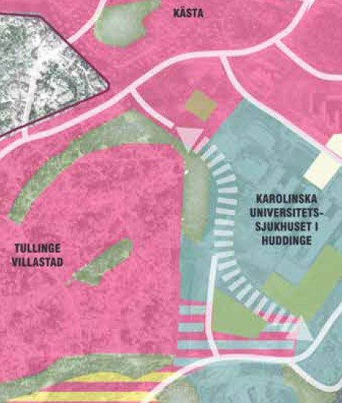detta ett inslag av natur som vi föreslår ska fortsätta bevaras då området också fortsättningsvis behöver ha inslag av grönska.
- Om ni enligt planen kommer att ta bort ytterligare naturmark runt Blickavägen så kommer denna ”pöl” att bli ännu större eftersom träd och vegetation sköter detta naturligt.
Svar: I utvecklingsplanen har vi gjort en första bedömning att vissa platser nära Blickavägen kan bebyggas, exempelvis utmed kommungränsen. Om någon vill dela sin fastighet, krävs även då en ny detaljplan. I detaljplaneskeden sker den mer detaljerade studien om en plats verkligen är lämplig för något annat än det som finns där idag, samt om åtgärder krävs för att platsen ska bli lämplig. För de områden kring Blickavägen där markytan kan få en annan funktion/användning än idag, kommer nya detaljplaner behövas. Då kommunen arbetar fram ett nytt förslag till detaljplan ”...genomförs ofta ett antal utredningar för att se till att det går att bygga på ett säkert och lämpligt sätt med hänsyn till exempelvis omgivande bebyggelse, naturförutsättningar och trafiksituation. I vissa fall genomförs en så kallad miljökonsekvensbeskrivning (MKB) som visar vilka sociala, ekologiska och ekonomiska konsekvenser förslaget kan få.” Citatet är hämtat härifrån: https://www.botkyrka.se/stadsplanering-och- trafik/gallande-detaljplaner/planprocessen .

Om en gällande detaljplan finns, som för markytan kring företaget Bactiguard på Alfred Nobels allé, är nödvändiga utredningar gjorda och beslut har tagits om att platsen är lämplig för fler verksamheter.
- Kommer det lilla grönområde som finns mellan nejlikevägen och Huddinge sjukhusområde att förstöras/tas bort?
Svar: Inriktningen är att den norra delen bli kvar som det är. Det som är utmed södra delen av Nejlikevägen kan komma att bebyggas. Se utdrag ur bild från utvecklingsplanen sidan 19.
Utvecklingsplanen visar saker vi föreslår ske under en trettioårsperiod, siktet är år 2050. Huddinge kommuns avsikt är att komplettera den här delen av den regionala stadskärnan ”sist ut” av allt annat de önskar ske i Flemingsberg. Se skedeskarta sidan 41 i utvecklingsplanen. Det är inte heller Huddinge kommun som äger marken just där, det tillhör sjukhusområdet, Region Stockholm. Vi inväntar även Region Stockholms synpunkter på samrådsförslaget.

Om du menar den mindre grönytan som finns på vår sida om kommungränsen vid norra delen av Nejlikevägen, så har vi inga planer på att bebygga platsen. Det är brant där, ofta är det ett skäl till varför en plats ej blivit bebyggd hittills. Då utvecklingsplanen visar de mer de grova

penseldragen har vi inte ritat detaljerat, ”zig-zag”, utmed gränserna utan ganska raka streck. Exakt var gränser går är alltid lämpligast att se över i samband med framtagande av detaljplan. Men berätta gärna för oss om du känner till hur denna plats eventuellt nyttjas, kanske finns skäl att göra en noggrannare markering just där. Eller kanske har du idéer för något helt annat som du anser borde få ta plats just där?

- Den grönska som ni vill ta bort, precis vid gränsen mellan Tullinge Villastad och Huddinge kommungränsen - vad är det för typ av bostäder ni vill bygga där? Höghus/flervåningshus eller småhus?
Svar: Frågan besvarades vid samrådstillfället, se sändningsinslag 49 minuter.

Frågor och svar om PLANERING
- Nuvarande detaljplan för villastaden ger marginellt med utrymme för förtätning/ombildning av fastigheter. Hur nära i tid ser man att ny detaljplan måste till och sker det i så fall ett nytt samråd.
Svar: Frågan besvarades vid samrådstillfälle, se sändningsinslag 37 minuter.
- Det beskrevs inget om infrastrukturen. Hur ska man länka ihop mellan kommunerna så att man får en effektiv cykelpendling?
Svar: Frågan besvarades delvis vid samrådstillfälle, se sändningsinslag
43.50 minuter och 52.40.

Här finns mer info om kommunens cykelstråk samt avsikter kopplat till dem: https://www.botkyrka.se/stadsplanering-och-trafik/trafikmiljo-och- sakerhet/cykel

Trafikverket ansvarar för de regionala cykelstråken. Här är deras karta om vad/när olika etapper sker utmed väg 226. https://sll.maps.arcgis.com/apps/MapSeries/index.html?appid=d662016aa68 c471b8b1e6ccc93104656
Än mer information här: https://www.trafikverket.se/nara- dig/Stockholm/framtid-utveckling-i-regionenframkomlighet/Regional- cykelstrategi/

Cykelstråk i utvecklingsplanen: sidorna 22, 24 och 26.

- Om det ska vara klimatsmart. Varför börjar man inte med att titta på cykelinfran och kollektivtrafik? Nu har man börjat med biltrafikens infrastruktur. Cykelinfran blir svårare att få till.
Svar: Oklart vad som menas med ”börjar” men här mer om ambitionerna för kollektivtrafik och cykling i förslaget till utvecklingsplan. För Botkyrkas del vill vi gärna att Spårväg syd förlängs till oss och snart genomfrös

förbättringar av det regionala cykelstråket. Se länk till det regionala cykelstråket i svaret på fråga nummer 17.

Detta står på sidan 42 i utvecklingsplanen: ”Flemingsberg har och kommer att få ett ännu bättre kollektivtrafikläge vilket gör att framtida boende, besökande och arbetande på platsen ges goda förutsättningar att välja alternativ till bilen. Att uppfylla målsättningen om 70% hållbara resor i Flemingsberg är en avgörande faktor för att begränsa luftföroreningarna från vägarna.

Vi skriver även detta på sidan 24: Flemingsberg ”Det är också en plats som det är lätt att komma till som cyklist då stadskärnan nås av två regionala cykelstråk. Trots detta finns en känsla hos invånare, verksamma och studerande att stadskärnan inte är tillgänglig.
Känslan av brist på tillgänglighet beror på att stadskärnan är upp delad av flera större barriärer, både fysiska och upplevelsemässiga.” Det är dessa barriärer vi i denna plan vill göra något åt. På sidan 26 står mycket både om kollektivtrafik och cykling. Se även svar på fråga 18.

- Om inga nya detaljplaner tas fram blir denna utvecklingsplan 100% bindande eftersom den enligt info skall vara mer detaljerad en översiktsplanen.
Svar: Påståendet är felaktigt då utvecklingsplanen inte är ett juridiskt bindande dokument. Nya detaljplaner kommer tas fram vid behov. Lyssna även film från samrådstillfället, sändningsinslag 37 minuter.
- Jag tycker att förslaget verkar bra. Bra med fler bostäder nära kollektivtrafiken. Kommer det att byggas hyresrätter som inte är jättedyra?
Svar: I utvecklingsplanen är det två områden på Botkyrkasidan som är aktuella för bostäder. Det ena i Tullinge villastad men först längre fram i tiden och då med ett fåtal bostäder. Det andra skulle kunna vara aktuellt redan nu, vid Alfred Nobels allé. Vad gäller fastighetsdelningar inom Tullinge villastad, är det mer en fråga för den privata fastighetsägaren vad hen vill ha där. Om hen ens önskar att dela sin fastighet för bostadsändamål. Det vi säger i denna samrådsversion till utvecklingsplan är att det som tillförs i Tullinge villastad behöver vara något som bidrar till att värna områdets karaktär. Detta innebär något småskaligt, upplåtelseform säger vi inget om när det gäller enstaka nya bostäder.
Vid Alfred Nobels allé har vi ännu inte avtal med någon exploatör om att ta fram detaljplan för byggnation av bostäder. Botkyrka kommuns översiktsplan har dock redan sedan 2014 pekat ut att området är lämpligt för ”medeltät stadsbygd”. Linjen i översiktsplanen är också att ny bostadstillskott (då ej enstaka bostäder) helst ska vara det som det finns minst av i ett område, så mer variation bland upplåtelseformer, storlek, utförande och pris blir tillgängligt för de som har bostadsbehov. Detta är alltid en förhandlingsfråga med en exploatör, vad de vill bygga och vad vi önskar se byggas. Om kommunen har ett eget bostadsbolag, som Botkyrka,

går det lättare att styra vad som ska byggas och var. ”Billigare bostäder” är en diskussion som pågår på nationell nivå, mer exakt hur billigare bostäder skulle kunna erbjudas. Många önskar se mer av det.

- Botkyrka kommun har plats för 5000 nya bostäder. Hur många av dessa tänker man ska byggas i Tullinge Villastad?
Svar: För Botkyrka kommun som helhet är ambitionen större än 5000 bostäder. 5000 fler bostäder avser främst Tullinge centrum och Riksten. Vi har ingen siffra för Tullinge villastad, bland annat då vi som kommun inte har avsikt att bygga bostäder i området. Det mesta av marken i området ägs av privata fastighetsägare. De senaste åren har cirka 15 fastighetsägare ansökt att få dela sin fastighet för bostadsändamål, det kunde ha inneburit ungefär 15 fler bostäder. Men hittills har Botkyrka kommun sagt nej till dessa ansökningar. När vi ser att det är lämpligt att öppna upp för enskilda fastighetsägares önskemål om att stycka av sina fastigheter, kommer det handla om tillskott av ett fåtal småskaliga bostäder, då kommunens inriktning är att värna villastadens karaktär. Se även film från samrådstillfället, sändningsinslag 8 och 15-18 minuter.

- Då vissa boende kommer att protestera mot kommande detaljplaner kommer detta ej ge någon effekt eftersom ni då hänvisar till ”godkänd utvecklingsplan” om denna plan går igenom?
Svar: 2010 valde den dåvarande politiska majoriteten att lyssna på de protester som kom fram i samband med samråd om ”Fördjupade översiktsplaner för Flemingsberg, samrådsförslag 2009”. Därför har hittills exempelvis enskildas önskemål om fastighetsdelningar inte bejakats. Därför ser även detta samrådsförslag inte exakt likadant ut som det tidigare samrådsunderlaget, breddning av vägar finns inte med som förslag längre. Detta beskriv i början av presentationen, se samrådsfilm.

Syftet med ett samråd är att ta del av perspektiven från de som berörs av utvecklingsplanerna. Sedan beslutar den politiska majoriteten vilket perspektiv man väljer att lyssna mest på. Beslutet är oftast en sammanvägning av regionala och/eller lokala behov, att invånare på en och samma plats kan tycka olika och så vidare. Beslutet kan leda till att utvecklingsplanen blir justerad, bordläggs eller antas som det är.

Frågor och svar om TRAFIK, VÄGAR, BULLER, LUFTKVALITET
- Kommer man att bredda vägar och dra om trafik i Tullinge villastad, som man sa sist? Vilka gator i så fall?
Svar: Frågan besvarades vid samrådstillfället, se sändningsinslag 58.50 minuter. Se även svar på fråga 22 och 24.

- Säkra skolvägar är ju bara 300 meter från skolan enligt kommunens regler. Kommer barnen i Tullinge Villastad få säkerskolväg till Södertörs friskola i och med detta förslag? Hur?
Svar: Det här förslaget går inte in på konkreta lösningar utan det görs i ett senare planeringsskede eller i löpande arbete, som trygghetsfrågor är. Just för Trädgårdsstadsskolan pågår en utredning om vad mer kan göras. De åtgärder som vidtagits hittills är:

- Två hastighetssäkrade övergångsställen (avsmalningar) på Dymmelkärrsvägen
- Byggnation av gångbana längs Oxelvägen
- Uppsättning av trafiksignal mellan Körsbärsparken – Skolan
- Förlängd 30 sträcka
- Regelbunden Polisövervakning

Vi följer även upp trafikmängder och hastigheter. Uppmätningar visar att medelhastigheten var 34.3km/ vid en mätpunkt nära Nyponvägen och Bokvägen. I november 2017 var årsdygnstrafik (det under ett år genomsnittliga trafikflödet per dygn mätt som fordon per dygn) på Dymmelkärrsvägen 784 fordon, andel tung trafik av dessa fordon 3,3%.
Södertörns friskola ligger i Huddinge kommun, i Björnkulla. Den nya väg vi hoppas ska sammanbinda Hantverksbyn och Björnkulla kommer göra skolvägen enklare för våra barn som går där. Det är en senare fråga för Huddinge kommun hur säkerheten kring skolvägen ska lösas, då vi ännu inte har landat i exakt placering av vägen heller. Exakt placeringen avgörs när förhandlingarna med Trafikverket om Infart Riksten är klar. Nya ”Björnkullavägen” behöver passera den vägen på något sätt. Här en länk till hur Huddinge generellt arbetar med säkra skolvägar: https://www.huddinge.se/sakraskolvagar .
- Självklart kommer denna utveckling även att påverka Katrinebergsvägen där bullernivåerna redan är alldeles för höga. Skall ett högt bullerplank byggas utmed denna väg?
- Mer folk innebär mer trafik= ökad bullernivå!
Svar: Frågan besvarades vid samrådstillfället, se sändningsinslag 39.20 och även 48.20 minuter.
- Hur kan ni garantera att Trafikverket ”uppdaterar” sina befintliga vägar i framtiden?
Svar: Frågan besvarades vid samrådstillfället, se sändningsinslag 40.50. Mer om Huddinges avtal inom Sverigeförhandlingen, ej kopplat till Trafikverket men en viktig fråga för den regionala stadskärnan avseende tillgänglighet: https://www.huddinge.se/stadsplanering-och-trafik/trafik-och-resor/strategi- och-infrastruktur/huddinge-i-sverigeforhandlingen/

- Det är redan idag alldeles för hög trafiktäthet, höga hastigheter och tung trafik längs med skolvägen Dymmelkärrsvägen. Vad tänker kommunen göra för att stoppa genomfarten nu?
Svar: Frågan besvarades delvis i samråd, se sändningsinslag 42.50. Vi följer även upp trafikmängder och hastigheter och vidtar åtgärder när behov finns, se även svar på fråga 27. Behoven baserar sig bland annat på uppmätningar av hastigheter/antal fordon. Vår senaste mätning visar att medelhastigheten var 34.3km/ vid en mätpunkt på Dymmelkärrsvägen. I november 2017 var årsdygnstrafik (det under ett år genomsnittliga trafikflödet per dygn mätt som fordon per dygn) på Dymmelkärrsvägen 784 fordon, andel tung trafik av dessa fordon 3,3%.

- Det nämns att luftkvalitén ska försämras. Den är redan dålig idag. Kommer inte bli bättre med mer bilism. Hur ska vi som bor i området skyddas mot cancer, hjärt-kärl sjukdomar pga sämre luftkvalité?
Svar: Frågan besvarades vid samrådstillfället, se sändningsinslag 48.10 minuter. Utvecklingsplanen har också inriktningen att kollektivtrafik- och cykelförbindelser ska bli bättre, vilket i sig är tänkt att bidra till att fler väljer andra färdmedel än bilen. Se även svar till fråga 26.

- När hälsovägen ska öppnas upp mot Alfred Nobels allé, krävde Hud 2009 att Blickav också skulle öppnas upp. Vilka krav har Hud nu på BotK
Svar: Frågan besvarades vid samrådstillfället, se sändningsinslag 55.30 minuter.

Frågor och svar om VÄGAVGIFT/GATUKOSTNAD
- Vägavgifter - kommer ni finansiera ombyggnationer VA eller annat med vägavgifter likt i Skårdal.
- Undrar också över detta med vägavgifter som var aktuellt 2009. Finns inte de planerna kvar?
- Vill ha svar på kommunens avsikter om vägavgifter. Har ställt frågan 4 ggr nu. Duckar ni för frågan? Nej. Att tomtägarna ska betala för ombyggnationer av va eller bygga ut vägar
- Du har inte nämnt ngt om vägavgifter? Både när vatten avlopp byggs ut eller genomfart öppnas
- Jag vill också ha svar på frågan om vägavgifter.
Svar: Frågan besvarades vid samrådstillfället, se sändningsinslag 44.40 och 52 minuter. Se även svaret om genomfarter, sändningsinslag 29.30 minuter.

Ytterligare svar: Vid nya exploateringsprojekt med byggbolag och större fastighetsägare regleras kostnader för gator och infrastruktur i exploateringsavtal.

När det gäller mindre fastigheter är det generella att den som får nya byggrätter i en detaljplan står för de kostnader för upprustnings- konsekvenser det skapar. Sedan kan det finnas fall att de som får fördel av en ny detaljplan också kommer beröras av de gatukostnader som genereras. Då är man också så kallad sakägare i själva detaljplaneprocessen. Om flera fastighetsägare vill avstycka fastigheter kan skäl finnas till att se över gatunätet. Att bredda allmän platsmark kan innebära fastighetsreglering och det kan innebära kostnad. Dock är inte inriktningen i utvecklingsplanen att bredda vägar i Tullinge villastad.

Förslag till utvecklingsplan föreslår att avstyckningar ska bejakas först på sikt, men givetvis även då efter en bedömning av behov/konsekvenser på området. Vad gäller VA-nätet vet vi ännu inte vad status är för den om cirka tio år, då en översyn behövs.

Skårdal och Tullinge villastad skiljer sig åt som platser, Skårdal är inte detaljplanelagt och har både permanentboende och fritidshus. I Tullinge villastad är i princip alla redan anslutna till vatten- och avloppssystemet och området är detaljplanelagt. Vad gäller vatten- och avlopp (VA) bekostas upprustningar och andra behov genom en VA-taxa som är fördelad mellan alla som ingår i Botkyrka kommuns VA-kollektiv. VA-taxan skiljer sig alltså inte från plats till plats utifrån upprustningar utan kostnaderna fördelas på samtliga i kommunen.

I utvecklingsplanen föreslås inget som vi ser ska leda till i högre grad ökade trafikmängder inom/till Tullinge villastad. Inget som vi skulle beteckna som ”genomfartsleder” utan det är vägarna runt om som kommer få än mer tyngd på det (Huddingevägen, Alfred Nobels allé, Katrinebergsvägen på Huddingesidan, Tvärförbindelse Södertörn, eventuellt Hörselslingan om den förlängs - vår önskan är att den i så fall flyttas längre österut). Se samrådsfilm, sändningsinslag 32 minuter om de kommande trafiklösningarna som bidrar till att det är ointressantare att ta en genväg bland villaområdesvägar.

Frågor och svar om ÖVRIGT
- Hur många önskemål har ni fått om att dela sin fastigheter? Svar: Frågan besvarades vid samrådstillfället, se sändningsinslag 54.30 minuter
- På sid 19 har Tullinge Villastad klassats som blandstad/villastad. Hur definieras blandstad? Vad innebär det? Innebär det höghus?
- Jag undrar också om ni kan specificera innebörden av en ”blandstad”?
Svar: Definitionen i kartan står för de delar av utvecklingsplanen som är tänkta att vara ”blandstad” eller ”villastad”. Man behöver läsa textavsnitten också för att se vad som är tänkt för vardera stadsdel. På sidan 35 beskriver

vi hur vi ser på utvecklingen av Tullinge villastad: ”De närmaste åren värnas Tullinge villastads karaktäristiska kvaliteter. De förändringar som kan göras är de som ryms inom gällande detaljplaner. På längre sikt kan huskroppar ta plats, främst ut med Dymmelkärrsvägen samt på Blickavägens södra sida, väster om Dymmelkärrsvägen. Vid placering av nya byggnader ska hänsyn tas till områdets topografi. Stora schakter och stödmurar bör undvikas och uppvuxen vegetation på tomterna behållas. På sikt är även mer småföretagande inom villastaden välkommet så länge verksamheten är av icke-störande karaktär och inte bidrar till många transporter. De sammanhängande grönytor som finns ska behållas och vara till gängliga. Beroende på villastadens tillväxt kan befintligt vägnät och vatten-och avloppssystemet behöva förstärkas.”
Villastad ska signalera småskalighet. En blandstad har oftast mer varierad utformning (högre/lägre byggnader och mer sällan villor), har oftare bostäder med varierade upplåtelseform samt inslag finns av mer service, en blandstad är mer levande under dygnets alla timmar än vad en villastad är och så vidare. Nuvarande Tullinge centrum med dess närområde och Tullinge villastad är exempel som visualiserar skillnaden.
- Anser ni att området blir tryggare om ni ser till att ett systembolag upprättas i flemingsbergs centrum?
Svar: Ej en fråga för utvecklingsplanen och vi som kommun kan inte ”se till” vilka verksamheter som etablerar sig i Huddinge kommun eller ej.
Kontakta Huddinge kommun för att höra hur de arbetar med trygghetsfrågor i olika miljöer, 08-535 300 00.

Tidigare inskickade frågor inför samråd
- Vad anser kommunen om att göra villastaden till en genomfartsled? Är det något kommunen vill göra?
Svar: Frågan besvarades vid samrådstillfället, se sändningsinslag 29.30 minuter.

- Finns det påtryckningar från Huddinge kommun, likt 2010, att villastaden ska öppnas upp för trafik?
Svar: Se svar fråga 38.

- Kommer det tas ut vägavgifter av de boende i villastaden?
Svar: Se svar fråga 36

- Hur långt framskridet är planerna med ökad bebyggelse vid blickavägen och dymmelkärrsvägen?
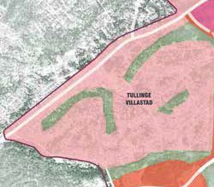Svar: Frågan besvarades vid samrådstillfället, se sändningsinslag 59.30 minuter.

- Hur ser kommunen på ytterligare förtätning i villastaden?
Svar: Frågan besvarades i samråd, se sändningsinslag 37 minuter. Som även sagts vid samrådstillfället vill Botkyrka kommun värna villastadens karaktär, därför är även de befintliga största naturinslagen i villastaden utpekade att bevaras som natur (”natur” är det gröna i illustrationen intill). De större
naturinslagen i villastaden är mark som ägs av Botkyrka kommun, likväl som gator, resten av marken i villastaden ägs av privata fastighetsägare. En mindre del av Blickavägens sammanhängande grönska, längst västerut, intill befintlig bebyggelse, ser vi som en yta som på eventuellt på sikt som kan vara lämplig för ytterligare småskalig bebyggelse.

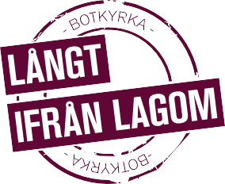

Tullinge – del av en regional stadskärna
Du vet väl att Tullinge är en del av den regionala stadskärnan Flemings- berg? Var med och påverka utvecklingen!

Hur berättar jag min åsikt?: Synpunkter kan lämnas via webbplatsen, i utställ- ningsrummets brevlåda eller postas till Botkyrka kommun.
När senast vill ni ha mina synpunkter?: 15 april 2021

Nu har Botkyrka och Huddinge kommun tagit fram en samrådsversion till Utveck- lingsplan för den regionala stadskärnan Flemingsberg. På en översiktlig nivå visar Utvecklingsplanen möjlig utveckling med sikte på år 2050.

Av de delar av Botkyrka som ingår i utvecklingsplanen föreslås att den största för- ändringen borde ske utmed Alfred Nobels allé. Här vill vi se ﬂer bostäder och arbets- platser. I närtid föreslås att Tullinge villastad ska utvecklas i begränsad takt, men något mer på sikt. Hantverksbyn föreslås fortsätta utvecklas i sin egen takt och att bli tillgängligare med två vägar.

Samrådshandlingar ﬁnns på Botkyrkas webbplats, på Tullinge bibliotek på Nyängs- vägen 3b och i kommunhuset i Tumba på Munkhättevägen 45, i utställningsrummet på plan 2.

Ett digitalt samråd kommer ordnas i början av mars, håll utkik på vår webbsida.

Läs mer på: www.botkyrka.se/ﬂemingsberg

...• \ VISÄTT
·········:½:···············
··...
·. ··..
.... ....
........

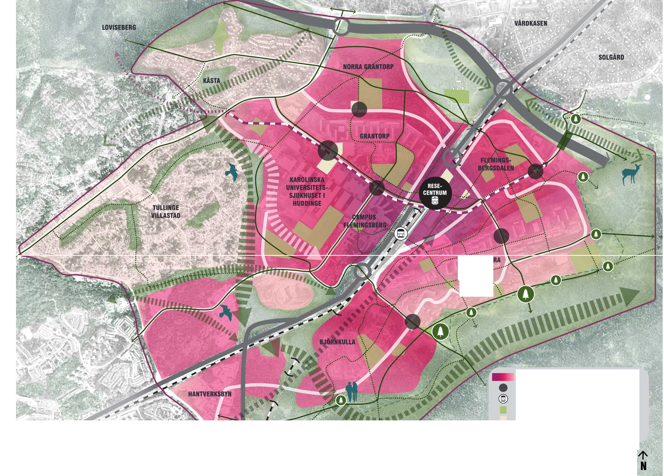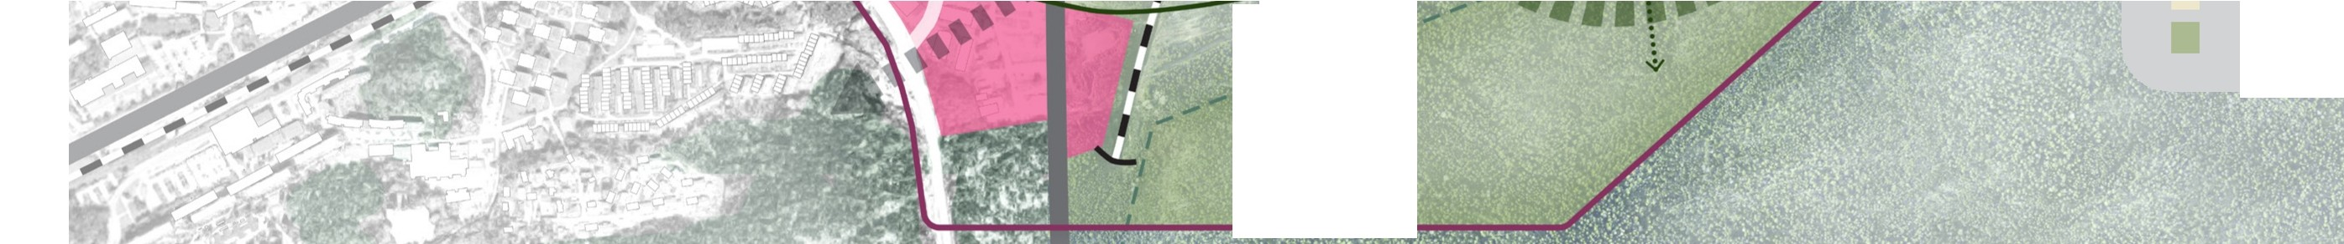

..........
Figur 11: Urban och grönskande, en mix av grönstruktur och täthet
; • ,,,.., äo-
\
, ....
,;,

B_e byggelse täthet morkast=tätast
Centrum/ nod Stationsuppgäng
Park Torg Natur

0
I
0 Entre till na tu rrese
Gr öns tr ä k rvat
viktig koppli n
111111
•••••••••• G.. g
rons tr ä k öv r gi t
Ekologiskt samband

- Sociodukt Naturreservatsgräns Omrädesgräns

500m
I

